Сдай макулатуру - спаси дерево!
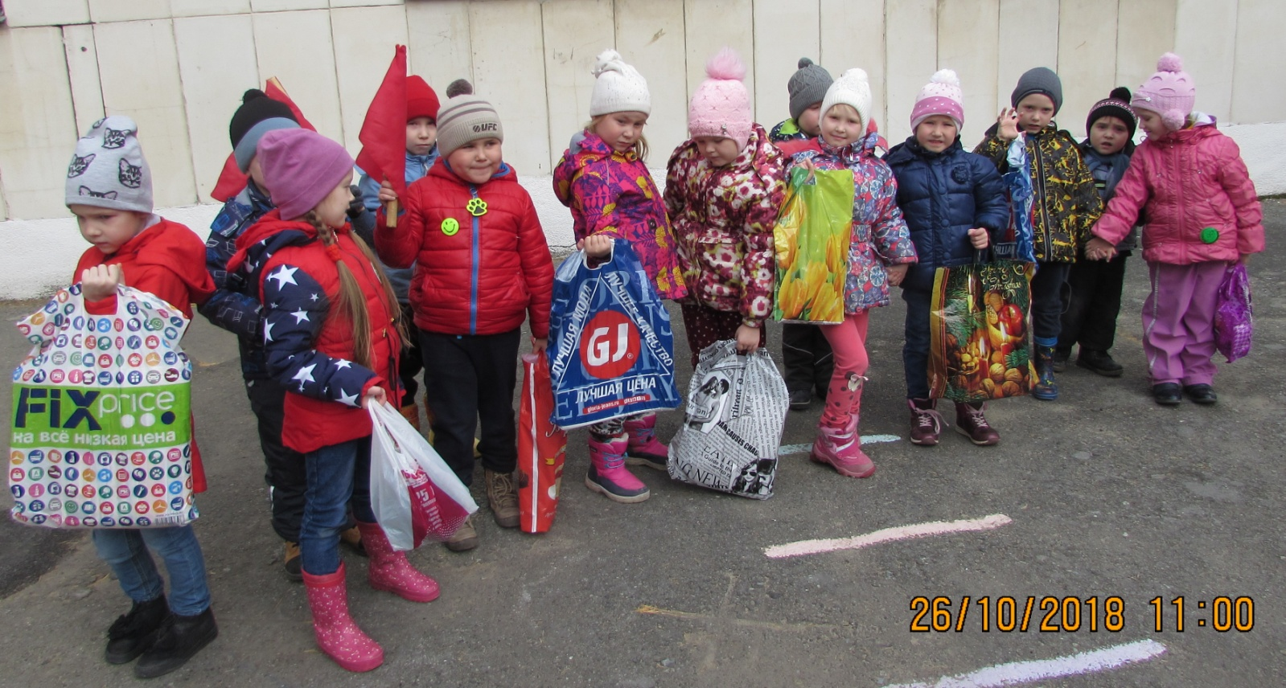

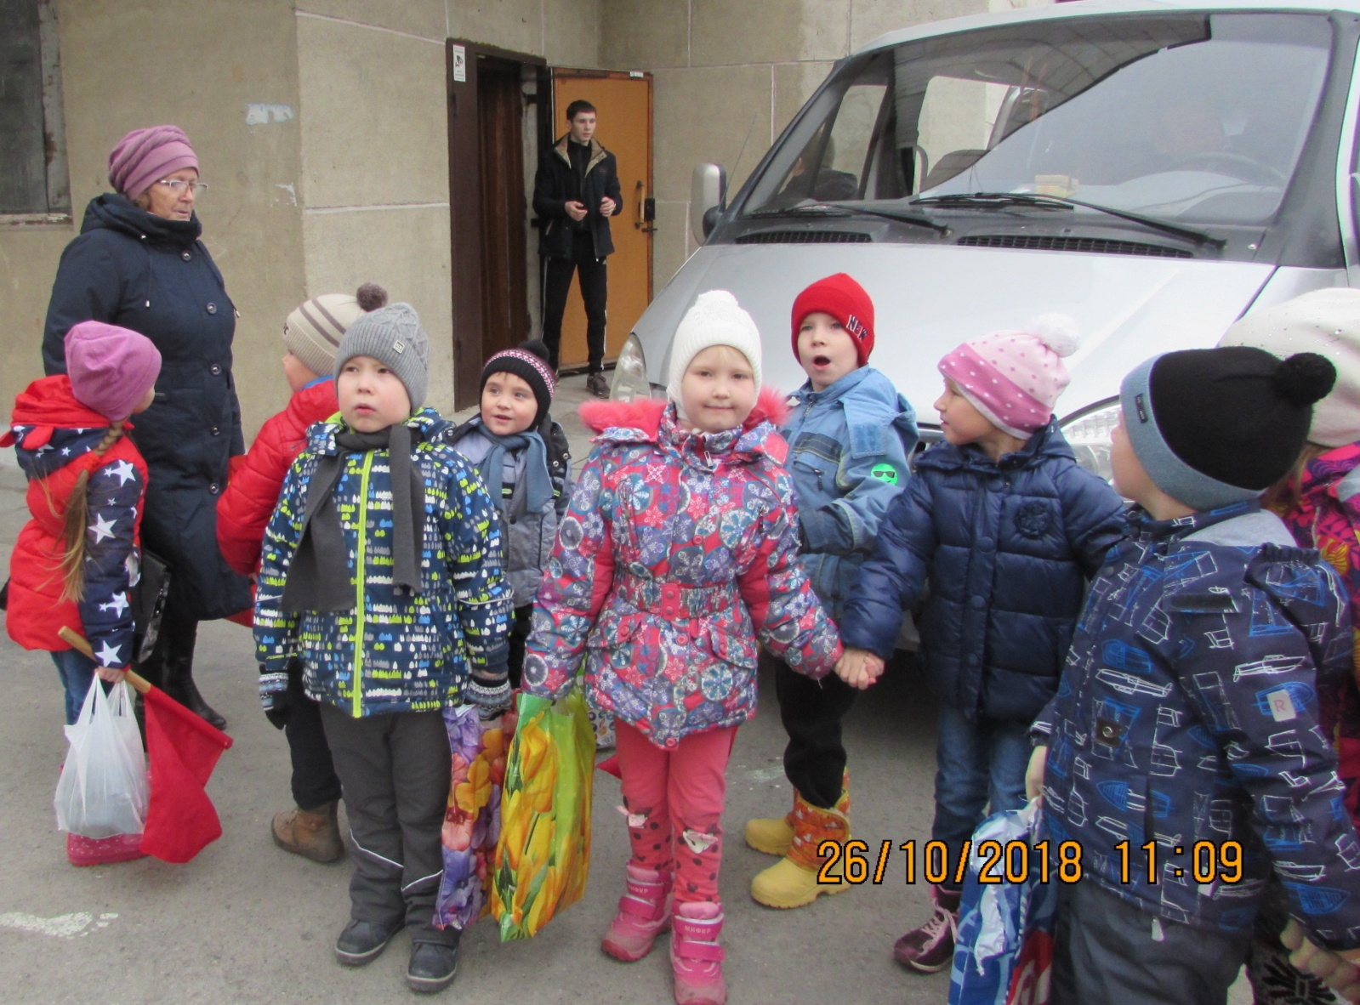

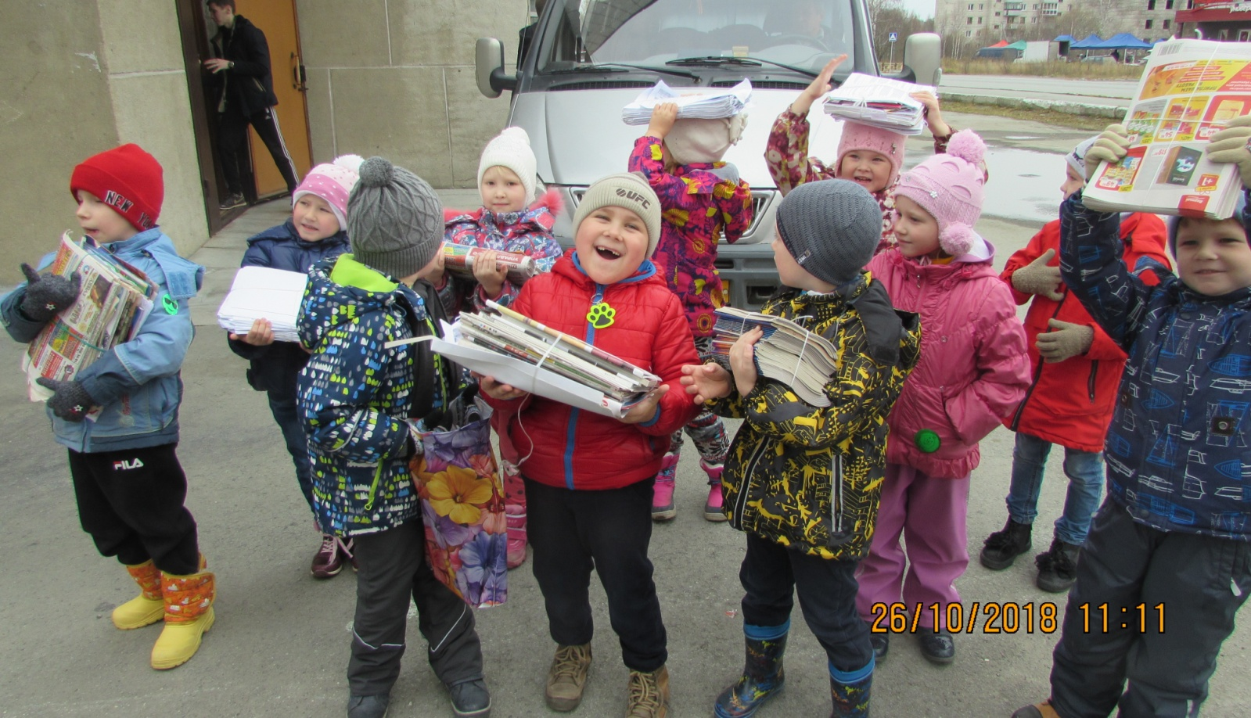

Под таким девизом в детском саду №51 «Родничок» прошла акция – сбор макулатуры.
Мы познакомили детей с одним из способов сохранения леса – сбором макулатуры, который под силу каждому, даже дошкольнику, и осуществили это на практике с привлечением родителей воспитанников.
Во время бесед, рассказов, наблюдений, презентаций, опытов и исследовательской работы дети узнали о том, как появляется бумага, где используется. Дети так же узнали о том, что из вторичного сырья (макулатуры) можно сделать много необходимых вещей и при этом не рубить дерево.
Хочется отметить тех, кто особенно активно поддержал идею акции в нашей группе. Это семья Костоусовых Кати и Даши, Бердышевой Полины.
Сдать макулатуру - это пусть не большой, но важный вклад в сохранение живой природы.
Воспитатели группы № 6 МАДОУ № 51

